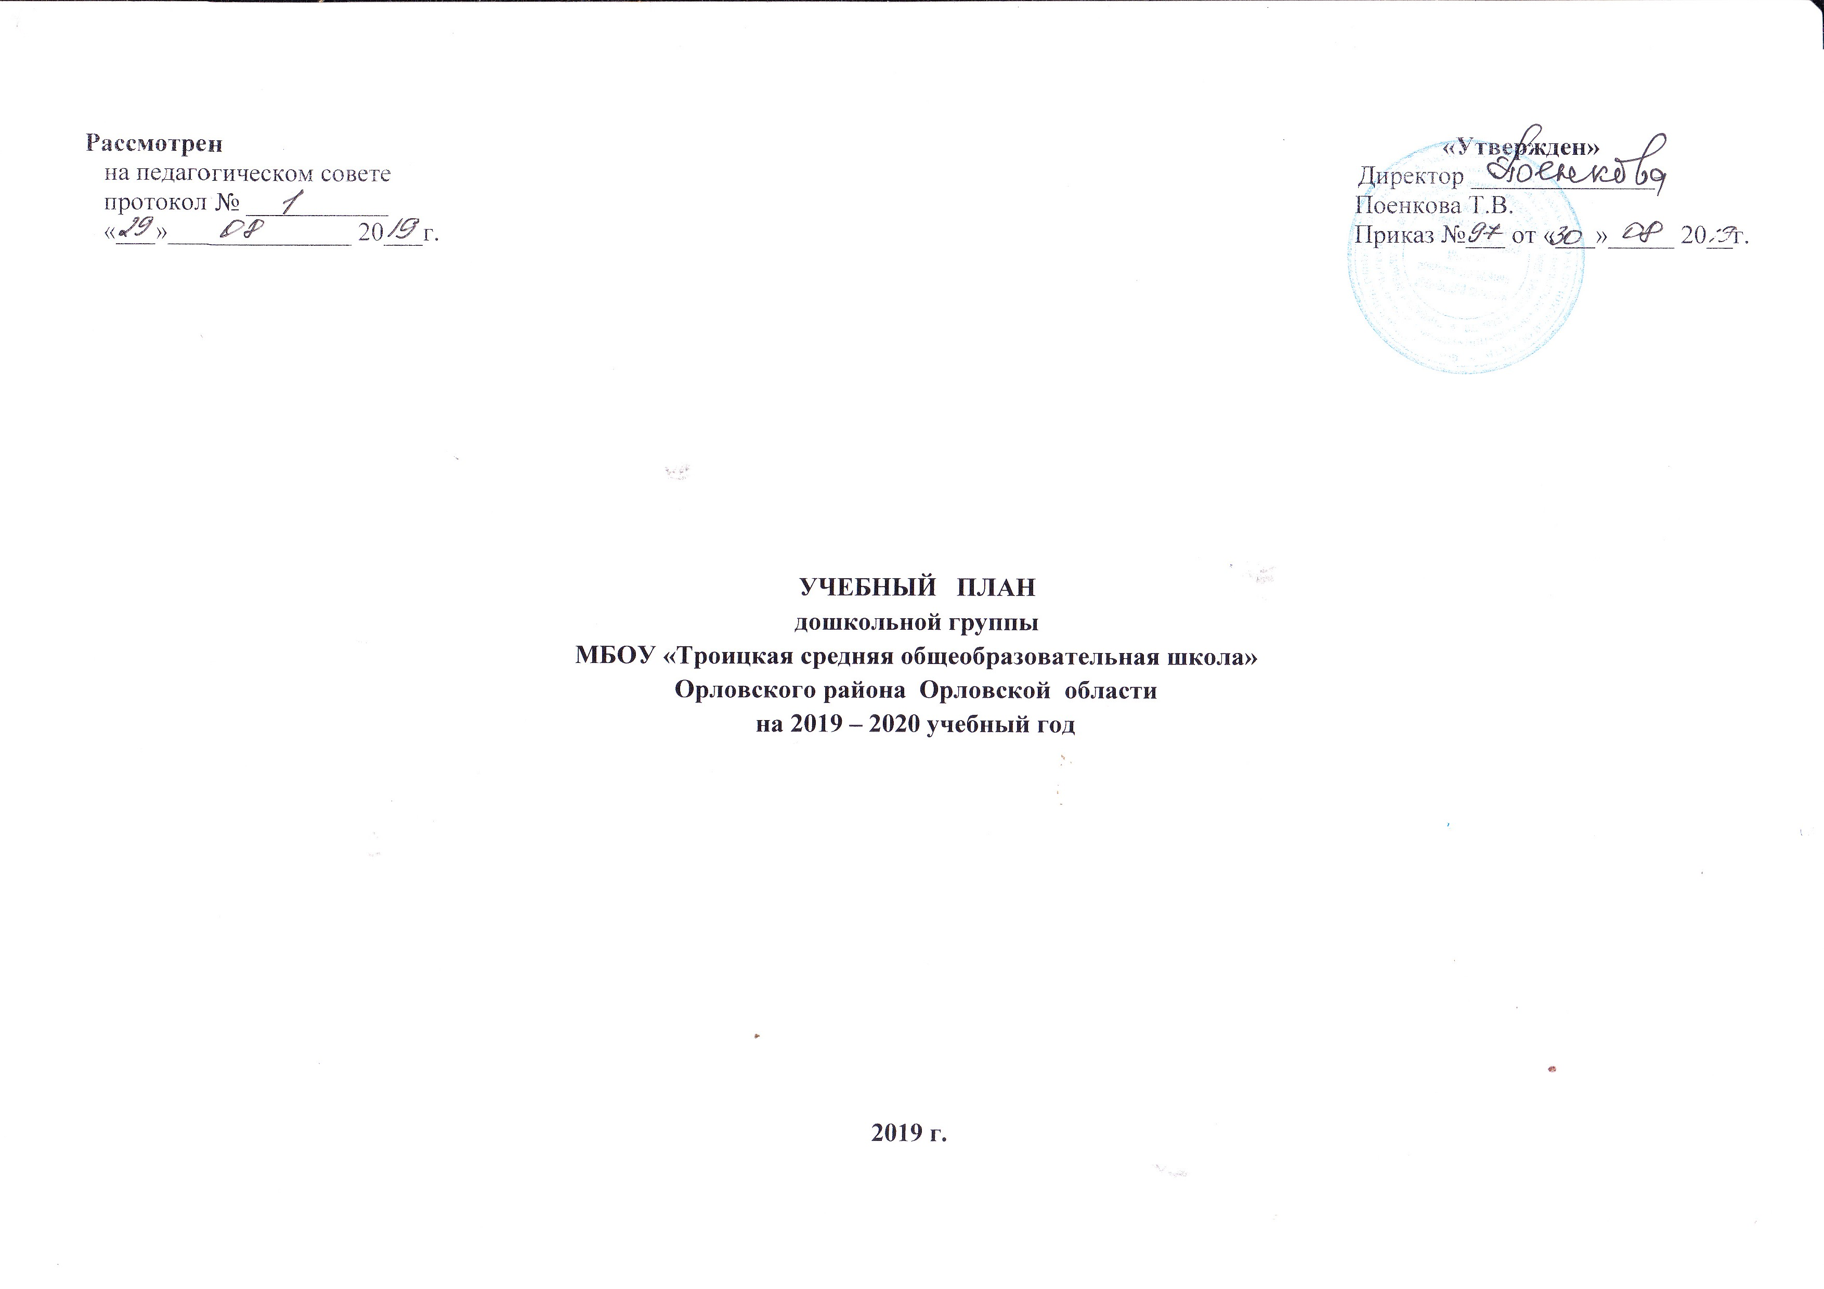

Пояснительная записка

Учебный план ОУ составлен в соответствии с:
1. Федеральным законом от 29.12.2012г. № 273-ФЗ «Об образовании в Российской Федерации» (далее — Закон об образовании),
2. Федеральным государственным образовательным стандартом дошкольного образования (далее — ФГОС ДО)(Приказ № 1155 от 17 октября 2013 года),
3. Приказом Минобрнауки России от 30.08.2013 № 1014 «Об утверждении Порядка организации и осуществления образовательной деятельности по основным общеобразовательным программам — образовательным программам дошкольного образования»,
4. Санитарно-эпидемиологическими правилами и нормативами СанПиН 2.4.1.3049-13, «Санитарно-эпидемиологические требования к устройству, содержанию и организации режима работы дошкольных образовательных организаций», утвержденными постановлением Главного государственного санитарного врача РФ от 15.05.2013 № 26;
5. «Федеральными требованиями к образовательным учреждениям в части охраны здоровья обучающихся, воспитанников», утвержденными приказом Министерства образования и науки РФ N 2106 от 28.12. 2010 г.
- ориентирован на Концепцию дошкольного воспитания,
учитывает основные положения:
- инструктивно-методического письма Минобразования России от 14.03.2000 № 65/23-16 «О гигиенических требованиях к максимальной нагрузке на детей дошкольного возраста в организованных формах обучения»,
- инструктивного письма Минобразования России от 02.06.1998 №89/34-16 «О реализации права дошкольных образовательных учреждений на выбор программ и педагогических технологий».
Данный учебный план (в части определения содержательного компонента образовательного процесса) составлен с учетом перспектив в обновлении содержания, зафиксированных в «Концепции дошкольного воспитания» и программе развития , и является нормативным актом, устанавливающими перечень образовательных областей и объем учебного времени, отводимого на проведение образовательной деятельности.
Фундамент образовательного процесса составляет основная образовательная программа дошкольного образования, разработанная и утвержденная в дошкольной группе МБОУ «Троицкая средняя общеобразовательная школа» Орловской области Орловского района в соответствии с требованиями ФГОС дошкольного образования.
Программа базируется на положениях примерной общеобразовательной программы дошкольного образования «От рождения до школы» под редакцией Н. Е. Вераксы,Т. С. Комаровой, М. А. Васильевой, ведущими целями которой являются:
- создание благоприятных условий для полноценного проживания ребенком дошкольного детства,
- формирование основ базовой культуры личности,
- всестороннее развитие психических и физических качеств в соответствии с возрастными и индивидуальными особенностями,
- подготовка к жизни в современном обществе, к обучению в школе,
- обеспечение безопасности жизнедеятельности дошкольника,
которые реализуются через разнообразные виды детской деятельности: игровую, коммуникативную, трудовую познавательно-исследовательскую, продуктивную, музыкально-художественную, чтение,
и направлена на решение следующих задач:
• забота о здоровье, эмоциональном благополучии и своевременном всестороннем развитии каждого ребенка;
• создание в группах атмосферы гуманного и доброжелательного отношения ко всем воспитанникам, что позволяет растить их общительными, добрыми, любознательными, инициативными, стремящимися к самостоятельности и творчеству;
• максимальное использование разнообразных видов детской деятельности, их интеграция в целях повышения эффективности воспитательно-образовательного процесса;
• творческая организация (креативность) воспитательно-образовательного процесса;
• вариативность использования образовательного материала, позволяющая развивать творчество в соответствии с интересами и наклонностями каждого ребенка;
• уважительное отношение к результатам детского творчества;
• единство подходов к воспитанию детей в условиях дошкольного образовательного учреждения и семьи;
• соблюдение в работе детского сада и начальной школы преемственности, исключающей умственные и физические перегрузки в содержании образования детей дошкольного возраста, обеспечивающей отсутствие давления предметного обучения.
Для успешной реализации программы дошкольного образования обеспечиваются следующие психолого-педагогические условия:
- уважение педагогов к человеческому достоинству воспитанников, формирование и поддержка их положительной самооценки, уверенности в собственных возможностях и способностях;
- использование в образовательном процессе форм и методов работы с детьми, соответствующих их психолого-возрастными индивидуальным особенностям;
- построение образовательного процесса на основе взаимодействия взрослых с детьми, ориентированного на интересы и возможности каждого ребенка и учитывающего социальную ситуацию его развития;
- поддержка педагогами положительного, доброжелательного отношения детей друг к другу и взаимодействия в разных видах деятельности;
- поддержка инициативы и самостоятельности детей в специфических видах деятельности;
- возможность выбора материалов, видов активности, участников совместной деятельности и общения;
- защита от всех форм физического и психического насилия;
- построение взаимодействия с семьями воспитанников в целях осуществления полноценного развития каждого ребенка, вовлечение семей в образовательный процесс.
Учебный план рассчитан на период с 1 сентября по 30 мая, с 1 сентября по 1 октября проводится адаптационный, диагностический период, с 1 октября по 3 ноября, с 8 ноября по 25 декабря, с 11 января по 5 марта и с 11 марта по 10 мая проводится образовательный период, 2 раза в год проводятся творческие каникулы – с 3 по 8 ноября и с 6 по 10 марта, новогодние каникулы проводятся с 25 декабря по 10 января, с 10 мая по 30 мая проводится диагностический период. С 1 июня и по 31 августа летний оздоровительный период.

Содержание психолого-педагогической работы изложено по пяти образовательным областям:
• социально-коммуникативное развитие;
• познавательное развитие;
• речевое развитие;
• художественно-эстетическое развитие;
• физическое развитие.
«Социально-коммуникативное развитие направлено на усвоение норм и ценностей, принятых в обществе, включая моральные и нравственные ценности; развитие общения и взаимодействия ребенка со взрослыми и сверстниками; становление самостоятельности, целенаправленности и саморегуляции собственных действий; развитие социального и эмоционального интеллекта, эмоциональной отзывчивости, сопереживания, формирование готовности к совместной деятельности со сверстниками, формирование уважительного отношения и чувства принадлежности к своей семье и к сообществу детей и взрослых в Организации; формирование позитивных установок к различным видам труда и творчества; формирование основ безопасного поведения в быту, социуме, природе».
«Познавательное развитие предполагает развитие интересов детей, любознательности и познавательной мотивации; формирование познавательных действий, становление сознания; развитие воображения и творческой активности; формирование первичных представлений о себе, других людях, объектах окружающего мира, о свойствах и отношениях объектов окружающего мира (форме, цвете, размере, материале, звучании, ритме, темпе, количестве, числе, части и целом, пространстве и времени, движении и покое, причинах и следствиях и др.), о малой родине и Отечестве, представлений о социокультурных ценностях нашего народа, об отечественных традициях и праздниках, о планете Земля как общем доме людей, об особенностях ее природы, многообразии стран и народов мира».
«Речевое развитие включает владение речью как средством общения и культуры; обогащение активного словаря; развитие связной, грамматически правильной диалогической и монологической речи; развитие речевого творчества; развитие звуковой и интонационной культуры речи, фонематического слуха; знакомство с книжной культурой, детской литературой, понимание на слух текстов различных жанров детской литературы; формирование звуковой аналитико-синтетической активности как предпосылки обучения грамоте».
«Художественно-эстетическое развитие предполагает развитие предпосылок ценностно-смыслового восприятия и понимания произведений искусства (словесного, музыкального, изобразительного), мира природы; становление эстетического отношения к окружающему миру; формирование элементарных представлений о видах искусства; восприятие музыки, художественной литературы, фольклора; стимулирование сопереживания персонажам художественных произведений; реализацию самостоятельной творческой деятельности детей (изобразительной, конструктивно-модельной, музыкальной и др.)».
«Физическое развитие включает приобретение опыта в следующих видах деятельности детей: двигательной, в том числе связанной с выполнением упражнений, направленных на развитие таких физических качеств, как координация и гибкость; способствующих правильному формированию опорно-двигательной системы организма, развитию равновесия, координации движения, крупной и мелкой моторики обеих рук, а также с правильным, не наносящим ущерба организму, выполнением основных движений (ходьба, бег, мягкие прыжки, повороты в обе стороны), формирование начальных представлений о некоторых видах спорта, овладение подвижными играми с правилами; становление целенаправленности и саморегуляции в двигательной сфере; становление ценностей здорового образа жизни, овладение его элементарными нормами и правилами (в питании, двигательном режиме, закаливании, при формировании полезных привычек и др.)».
Развитие игровой деятельности: Создание условий для развития игровой деятельности детей. Формирование игровых умений, развитых культурных форм игры. Развитие у детей интереса к различным видам игр. Всестороннее воспитание и гармоничное развитие детей в игре (эмоционально-нравственное, умственное, физическое, художественно-эстетическое и социально-коммуникативное). Развитие самостоятельности, инициативы, творчества, навыков саморегуляции; формирование доброжелательного отношения к сверстникам, умения взаимодействовать, договариваться, самостоятельно разрешать конфликтные ситуации.

Нерегламентированная деятельность
Образовательная деятельность вне организованных занятий обеспечивает максимальный учет особенностей и возможностей ребенка, его интересы и склонности. Данные формы педагогической работы позволяют снизить учебную нагрузку, осуществить дифференцированный подход к детям.
Сбалансированность всех компонентов, обеспечивающих образовательный процесс, способствует формированию системного подхода в работе дошкольной группы.

УЧЕБНЫЙ ПЛАН
дошкольной группы
МБОУ «Троицкая средняя общеобразовательная школа»
Орловской области Орловского района
реализующего основную общеобразовательную программу дошкольного образования
«От рождения до школы»
под редакцией Н.Е. Вераксы, Т.С. Комаровой, М.А. Васильевой
на 2019-2020 учебный год

№ п/п | Образовательная  область |  | Виды непосредственно  организованной  образовательной  деятельности | 1-я младшая группа  1,5-3л. | 2-я младшая группа  3-4 г. | Средняя группа  4-5 лет | Старшая группа  5-6 лет | Подготовител.  группа  6-7 лет
1. | ИНВАРИАТИВНАЯ ЧАСТЬ (ОБЯЗАТЕЛЬНАЯ)
1.1 | СОЦИАЛЬНО-КОММУНИКАТИВНОЕ РАЗВИТИЕ | - формирование основ безопасности |  | - | 0,5 | 0,5 | 0,5 | 0,5
1.2 | ПОЗНАВАТЕЛЬНОЕ РАЗВИТИЕ | - формирование элементарных математических представлений |  | 0,5  (сенсорика) | 1 | 1 | 1 | 2
 |  | - ознакомление с окружающим миром |  | 0,5 | 0,25 | 0,25 | 1 | 1
 |  | - ознакомление с миром природы (экология) |  | - | 0,25 | 0,25 | 0,5 | 0,5
1.3 | РЕЧЕВОЕ РАЗВИТИЕ | - развитие речи |  | 1 | 0,5 | 0,5 | 0,5 | 1
 |  | - художественная литература |  | 1 | 0,5 | 0,5 | 0,5 | 1
1.4 | ХУДОЖЕСТВЕННО-ЭСТЕТИЧЕСКОЕ РАЗВИТИЕ | - музыка |  | 2 | 2 | 2 | 2 | 2
 |  | - рисование |  | 1 | 1 | 1 | 1 | 1
 |  | - лепка |  | 1 | 0,25 | 0,25 | 0,5 | 0,5
 |  | - аппликация |  | - | 0,25 | 0,25 | 0,5 | 0,5
 |  | - конструирование |  | - | 0,25 | 0,25 | 0,5 | 0,5
 |  | - художественный труд |  | - | 0,25 | 0,25 | 0,5 | 0,5
1.5 | ФИЗИЧЕСКОЕ  РАЗВИТИЕ | - физическая культура |  | 3 | 3 | 3 | 3 | 3
ИТОГО |  |  |  | 10 | 10 | 10 | 13 | 14
2. | ВАРИАТИВНАЯ (МОДУЛЬНАЯ) ЧАСТЬ
 | Прописывается индивидуально, в соответствии с образовательной программой дошкольной группы

Максимально допустимый объем недельной непосредственно организованной образовательной нагрузки в часах (количество занятий по разделам программы) и продолжительность образовательной деятельности для каждой возрастной группы в минутах указывается согласно нормам СанПиН 2.4.1.3049-13.

Возрастные группы | Максимально допустимый объем дневной непосредственно образовательной деятельности | Максимальная  продолжительность  непрерывной непосредственно организованной  образовательной  деятельности
1-я младшая подгруппа | 20 мин (2) | 10 мин
2-я младшая группа | 30 мин (2) | 15 мин
Средняя группа | 40 мин (2) | 20 мин
Старшая группа | 1 час 10 мин (3) | 25 мин

РЕЖИМ ДНЯ

Младшая - средняя подгруппа

Холодный период
Режимные моменты | Подгруппа | Время
Прием, осмотр, игры | Младшая  Средняя | 7.00 – 8.00  7.00 – 8.00
Утренняя гимнастика | Младшая  Средняя | 8.00 – 8.10  8.10 – 8.20
Подготовка к завтраку, завтрак | Младшая  Средняя | 8.10 – 8.50  8.20 – 8.50
Игры, подготовка к непосредственно-образовательной деятельности | Младшая  Средняя | 8.50 – 9.00  8.50 – 9.00
Непосредственно образовательная деятельность | Младшая  Средняя  Младшая  Средняя | 9.00 – 9.15  9.00 – 9.20  9.30 – 9.45  9.30 – 9.50
Подготовка к 2 завтраку, завтрак | Младшая  Средняя | 9.45 – 10.00  9.50 – 10.05
Подготовка к прогулке, прогулка | Младшая  Средняя | 10.00 – 12.00  10.05 - 12.05
Возвращение с прогулки, подготовка к обеду | Младшая  Средняя | 12.00 – 12.15  12.05 – 12.15
Обед | Младшая  Средняя | 12.15 – 12.50  12.15 – 12.50
Подготовка ко сну, сон | Младшая  Средняя | 12.50 – 15.00  12.50 - 15.00
Постепенный подъем | Младшая  Средняя | 15.00 – 15.20  15.00 – 15.20
Воздушные, водные ванны | Младшая  Средняя | 15.20 – 15.40  15.20 – 15.40
Непосредственно образовательная деятельность | Младшая  Средняя | 15.40 – 15.55  15.40 – 16.00
Самостоятельная деятельность | Младшая  Средняя | 15.55 - 16.15  16.00 – 16.15
Подготовка к ужину | Младшая  Средняя | 16.15 – 16.20  16.15 – 16.20
Ужин | Младшая  Средняя | 16.20 – 16.40  16.20 – 16.40
Подготовка к прогулке | Младшая  Средняя | 16.40 – 16.55  16.40 – 16.55
Прогулка | Младшая  Средняя | 16.55 – 18.55  16.55 – 18.55
Возвращение с прогулки, уход домой | Младшая  Средняя | 18.55 – 19.00  18.55 – 19.00

РЕЖИМ ДНЯ

Младшая - средняя группа

Летний период

Режимные моменты | Подгруппа | Время
Прием детей на воздухе, игры | Младшая  Средняя | 7.00 – 8.00  7.00 – 8.00
Утренняя гимнастика | Младшая  Средняя | 8.00 – 8.10  8.10 – 8.20
Подготовка к завтраку, завтрак | Младшая  Средняя | 8.20 – 8.50  8.30 – 8.50
Игры, самостоятельная деятельность | Младшая  Средняя | 8.50 – 9.50  8.50 – 9.55
Подготовка к 2 завтраку, завтрак | Младшая  Средняя | 9.50 – 10.00  9.55 – 10.00
Подготовка к прогулке, прогулка | Младшая  Средняя | 10.00 – 12.00  10.05 – 12.05
Возвращение с прогулки, водные процедуры | Младшая  Средняя | 12.00 – 12.10  12.05 – 12.15
Подготовка к обеду | Младшая  Средняя | 12.10 – 12.15  12.15 – 12.20
Обед | Младшая  Средняя | 12.15 – 12.50  12.20 – 12.50
Подготовка ко сну, сон | Младшая  Средняя | 12.50 – 15.00  12.50 – 15.00
Постепенный подъем | Младшая  Средняя | 15.00 – 15.30  15.00 – 15.40
Воздушные, водные ванны | Младшая  Средняя | 15.30 – 16.00  15.40 – 16.00
Игры, самостоятельная деятельность | Младшая  Средняя | 16.00 – 16.20  16.00 – 16.25
Подготовка к ужину, ужин | Младшая  Средняя | 16.20 – 16.50  16.25 – 16.50
Подготовка к прогулке, прогулка | Младшая  Средняя | 16.50 – 18.50  16.50 – 18.50
Возвращение с прогулки, уход домой | Младшая  Средняя | 18.50 - 19.00  18.50 – 19.00

РЕЖИМ ДНЯ

Старшая группа

Холодный период

Режимные моменты | Подгруппа | Время
Прием, осмотр, игры | старшая  подгруппа | 7.00 – 8.20
Утренняя гимнастика | старшая  подгруппа | 8.20 – 8.30
Подготовка к завтраку, завтрак | старшая  подгруппа | 8.30 – 8.50
Игры, подготовка к непосредственно-образовательной деятельности | старшая  подгруппа | 8.50 – 9.00
Непосредственно образовательная деятельность | старшая  подгруппа | 9.00 – 9.25  9.40 – 10.05
Подготовка к 2 завтраку, завтрак | старшая  подгруппа | 10.05 – 10.20
Непосредственно образовательная деятельность | старшая  подгруппа | 10.20 – 10.45
Подготовка к прогулке, прогулка | старшая  подгруппа | 10.45 - 12.40
Возвращение с прогулки, подготовка к обеду | старшая  подгруппа | 12.40 – 12.45
Обед | старшая  подгруппа | 12.45 – 13.00
Подготовка ко сну, сон | старшая  подгруппа | 13.00 - 15.00
Постепенный подъем | старшая  подгруппа | 15.00 – 15.20
Воздушные, водные ванны | старшая  подгруппа | 15.20 – 15.40
Непосредственно образовательная деятельность | старшая  подгруппа | 15.40 – 16.05
Самостоятельная деятельность | старшая  подгруппа | 16.05 – 16.15
Подготовка к ужину | старшая  подгруппа | 16.15 – 16.20
Ужин | старшая  подгруппа | 16.20 – 16.35
Подготовка к прогулке | старшая  подгруппа | 16.35 – 16.40
Прогулка | старшая  подгруппа | 16.40 – 19.00
Возвращение с прогулки, уход домой | старшая  подгруппа | 19.00

РЕЖИМ ДНЯ

Старшая группа

Летний период

Режимные моменты | Подгруппа | Время
Прием детей на воздухе, игры | Старшая  Подгруппа | 7.00 – 8.10
Утренняя гимнастика | старшая  подгруппа | 8.10 – 8.20
Подготовка к завтраку, завтрак | старшая  подгруппа | 8.20 – 8.50
Игры, самостоятельная деятельность | старшая  подгруппа | 8.50 – 9.50
Подготовка к 2 завтраку, завтрак | старшая  подгруппа | 9.50 – 10.05
Подготовка к прогулке, прогулка | старшая  подгруппа | 10.05 – 12.05
Возвращение с прогулки, водные процедуры | старшая  подгруппа | 12.05 – 12.15
Подготовка к обеду | старшая  подгруппа | 12.15 – 12.20
Обед | старшая  подгруппа | 12.20 – 12.50
Подготовка ко сну, сон | старшая  подгруппа | 12.50 – 15.00
Постепенный подъем | старшая  подгруппа | 15.00 – 15.30
Воздушные, водные ванны | старшая  подгруппа | 15.30 – 16.00
Игры, самостоятельная деятельность | старшая  подгруппа | 16.00 – 16.25
Подготовка к ужину, ужин | старшая  подгруппа | 16.25 – 16.50
Подготовка к прогулке, прогулка | старшая  подгруппа | 16.50 – 18.50
Возвращение с прогулки, уход домой | старшая  подгруппа | 18.50 – 19.00

